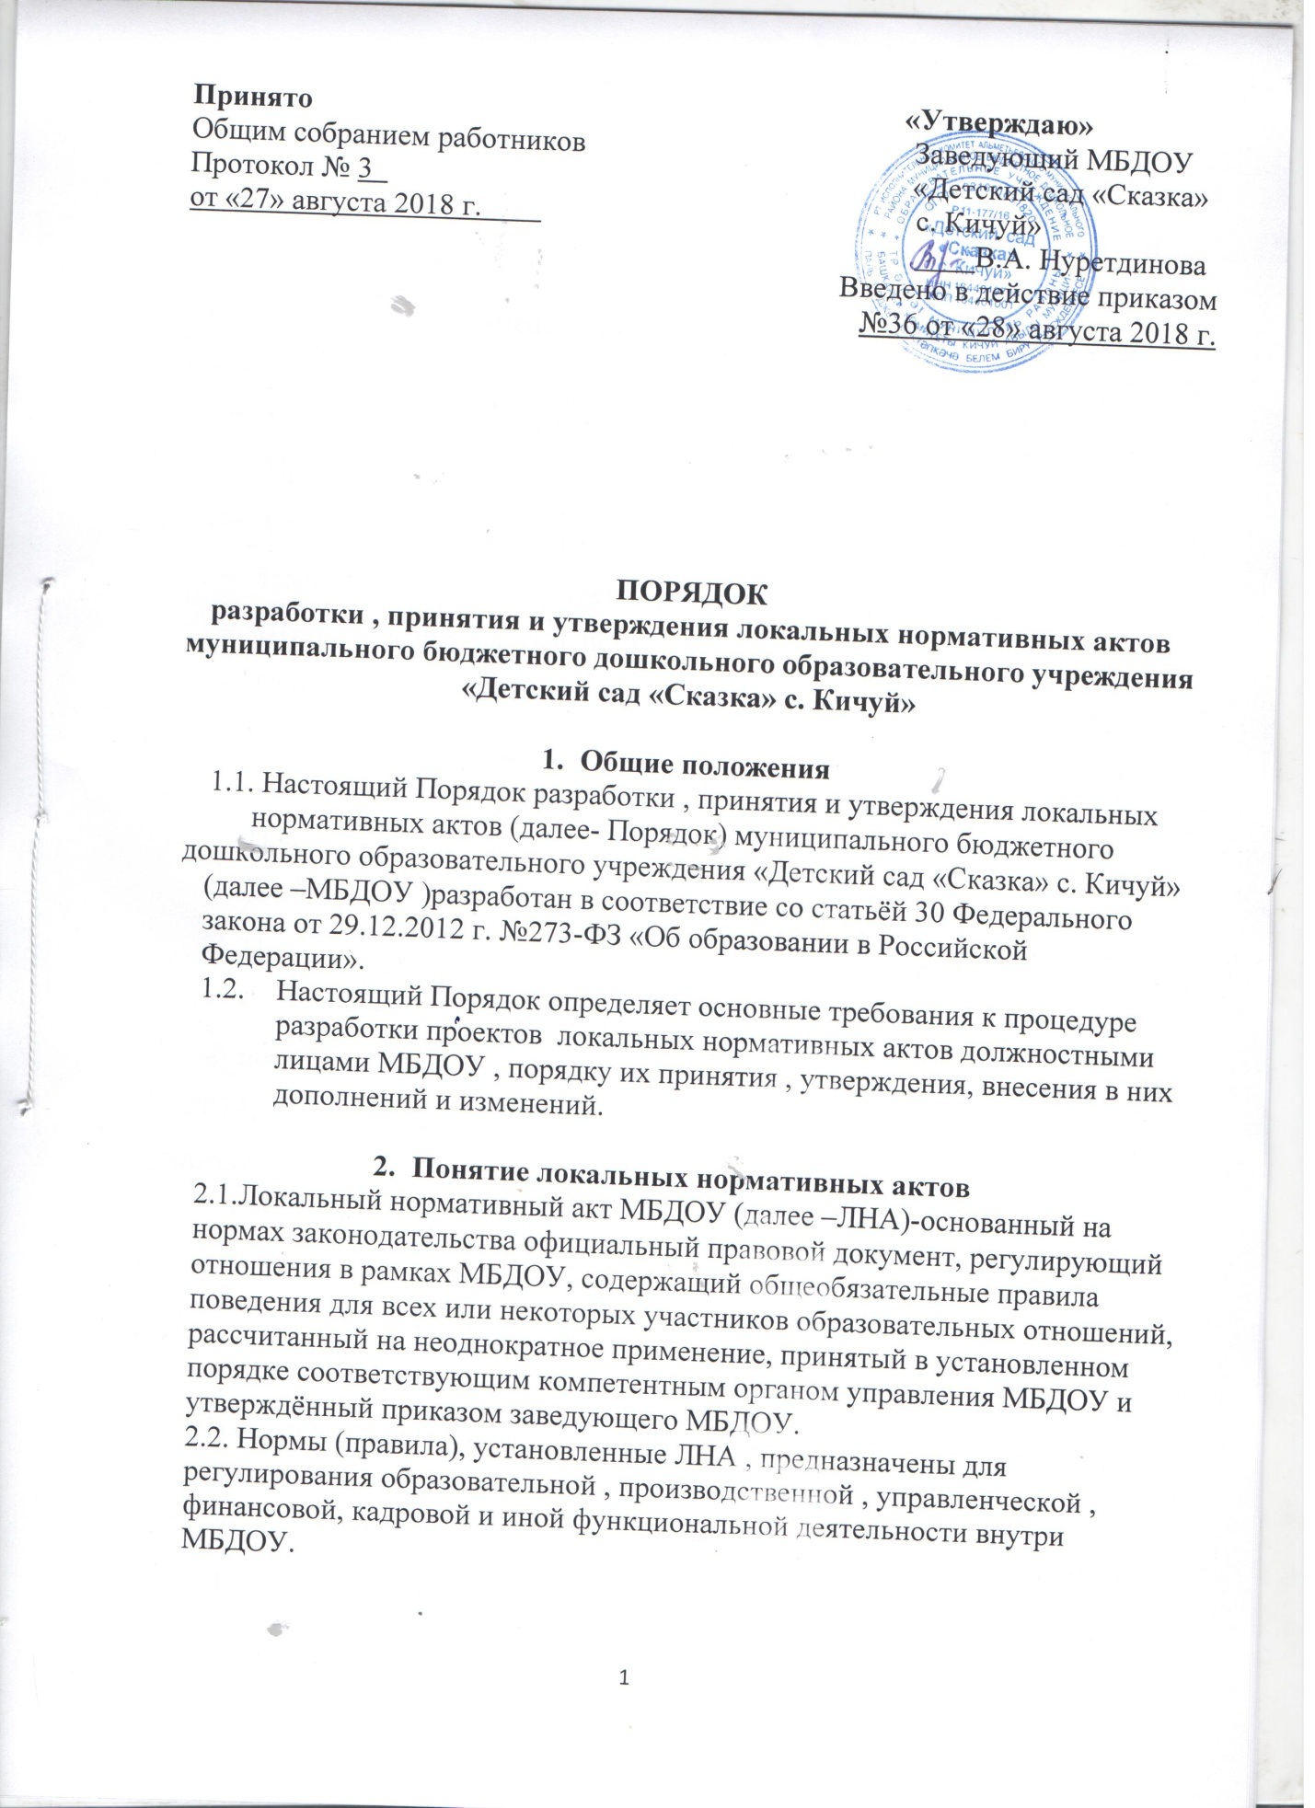

3. Виды ЛНА
3.1. ЛНА, регламентирующие организационные аспекты
деятельности МБДОУ:
- Правила приема в МБДОУ;
- Правила внутреннего распорядка воспитанников;
- Правила внутреннего трудового распорядка;
- Порядок пользования объектами инфраструктуры МБДОУ;
- Штатное расписание МБДОУ;
- Программа развития МБДОУ;
- иные ЛНА
3.2. ЛНА, регламентирующие порядок управления МБДОУ:
- Положение об общем собрании работников детского сада МБДОУ;
- Положение о педагогическом совете;
- Положение о родительском комитете;
- иные ЛНА.
3.3.ЛНА, регламентирующие организацию образовательного
процесса:
- Основная общеобразовательная программа дошкольного образования
МБДОУ;
- Положение о языках образования МБДОУ;
- иные ЛНА;
3.4. ЛНА, регламентирующие права работников МБДОУ, родителей(законных представителей) воспитанников:
- Положение о профессиональной этике педагогических работников МБДОУ (Кодекс профессиональной этики);
- Положение об аттестационной комиссии МБДОУ (для проведения аттестациипедагогических работников на соответствие занимаемой должности);
- Положение о комиссии по урегулированию споров между участниками образовательных отношений в МБДОУ;
- иные ЛНА;
3.5 Перечень видов ЛНА и конкретных ЛНА не являются исчерпывающим. МБДОУ имеет право разрабатывать, принимать и утверждать иные ЛНА.
4. Разработка ЛНА
4.1.Проекты ЛНА разрабатываются по решению заведующего МБДОУ,
коллегиальных органов управления МБДОУ (педагогического совета, общего
собрания трудового коллектива). Предложения о разработке ЛНА могут быть внесены любым участников образовательных отношений, а также группой участников образовательных отношений.
4.2.Этапы разработки проектов ЛНА.
4.2.1.Определение круга вопросов, по которым требуются разработка,
принятие и утверждение ЛНА.
4.2.2.Создание рабочей группы по разработке ЛНА. Состав рабочей
группы определяется по решению заведующего МБДОУ, коллегиальных
органов управления МБДОУ (педагогического совета, общего собрания
работников). Состав рабочей группы, сроки и порядок ее работы закрепляется
в приказе заведующего МБДОУ.
4.2.3. Определение сроков разработки ЛНА.
4.2.4.Назначение ответственного руководителя рабочей группы,
который будет координировать участников и контролировать установленные
сроки разработки ЛНА.
4.2.5. Деятельность рабочей группы по разработке проекта ЛНА.Разработанный проект ЛНА согласовывается всеми разработчиками путем
заполнения листа согласования, который содержит подпись и должность
визирующего документ, расшифровку подписи (инициалы, фамилию) и дату
согласования.
4.2.6. Публичное обсуждение проекта ЛНА. Для публичного
обсуждения проект ЛНА размещается в специальном разделе на официальном
сайте МБДОУ (htt://edi.tatar.ru/) в сети Интернет и на информационном стенде МБДОУ.Приемпоправок, рекомендаций и предложений осуществляет в течение 10 рабочих дней по электронной почте, указанной при размещении текста проекта акта на сайте МБДОУ, либо в письменном виде лично в рабочую группу. Поступившие поправки, предложения и рекомендации обсуждаются рабочей группой в срок не позднее 3 рабочих дней со дня окончания публичного обсуждения проекта ЛНА. По каждому поступившему предложению, поправке, рекомендации рабочая группа составляет заключение («учтено», «учтено частично», «отклонено»). Сводная таблица всех поступивших поправок, предложений, рекомендаций с заключениями размещается в специальном разделе на официальном сайте МБДОУ в сети Интернет и на информационном стенде МБДОУ в срок не позднее 7 рабочих дней после их обсуждения рабочей группой.
4.2.7.Доработанный текст проекта передается в соответствующий
компетентный орган управления МБДОУ, уполномоченный принимать ЛНА.

5. Согласование ЛНА
5.1.В установленных законодательством случаях доработанный проект
ЛНА передается на согласование.
5.1.1ВРодительский (законных представителей) совет воспитанников
МБДОУ (далее Родительский совет) ЛНА, затрагивающие права
воспитанников МБДОУ - для учета мнения Родительского совета. Родительский совет не позднее пяти рабочих дней со дня получения проекта ЛНА направляет заведующему МБДОУ мотивированное мнение по проекту ЛНА в письменной форме. В случае если Родительский советвыразил согласие с проектом ЛНА, либо если мотивированное мнение не поступило в
обозначенный срок, вопрос о принятии ЛНА вносится заведующим МБДОУ в
повестку дня заседания педагогического совета МБДОУ. В случае если Родительский совет высказал предложения к проекту ЛНА, указанные предложения рассматриваются рабочей группой, которая принимает решение об учете предложений и внесении соответствующих поправок в проект ЛНА или об отклонении предложений. В случае отклонения предложений председатель рабочей группы направляет мотивированное объяснение отказа в Родительский совет. После внесения поправок в проект ЛНА или отклонения
предложений вопрос о принятии ЛНА вносится заведующим МБДОУ в
повестку дня заседания педагогического совета МБДОУ. Вслучае если
мотивированное мнение Родительского советане содержит согласия с проектом ЛНА, либо содержит предложения по его радикальному изменению, которые заведующий МБДОУ, рабочая группа учитывать не планирует, заведующий МБДОУ или лицо, уполномоченное заведующим МБДОУ в течение трех дней после получения мотивированного мнения проводит дополнительные консультации с Родительским советомв целях достижения взаимоприемлемого решения. При недостижении согласия возникшие разногласия оформляются протоколом, после чего вопрос о принятии ЛНА вносится заведующим МБДОУ в повестку дня заседания педагогического совета МБДОУ.
5.1.2. В профсоюзный комитет первичной профсоюзной организации,
представляющий интересы большинства работников МБДОУ (далее
профсоюзный комитет) - ЛНА, регламентирующие трудовые отношения; права
и обязанности работников МБДОУ. Профсоюзный комитет не позднее пяти
рабочих дней со дня получения проекта ЛНА направляет заведующему МБДОУ мотивированное мнение по проекту. В случае, если мотивированное
профсоюзного комитета не содержит согласия с проектом ЛНА либо содержит
предложения по его совершенствованию, заведующий МБДОУ может
согласиться с ним либо обязан в течение трех дней после получения
мотивированного мнения провести дополнительные консультации с
профсоюзным комитетом в целях достижения взаимоприемлемого решения.
При недостижении согласия возникшие разногласия оформляются
протоколом, после чего заведующий МБДОУ имеет право принять локальный
нормативный акт (или внести вопрос о принятии ЛНА в повестку дня заседания
общего собрания работников МБДОУ).
5.1.3 Учредителю МБДОУ - программа развития МБДОУ. Срок
согласования Программы развития МБДОУ установлен учредителем МБДОУ.
После согласования Программы развития МБДОУ учредителем вопрос о ее принятии вносится заведующим МБДОУ в повестку дня заседания
педагогического совета МБДОУ.

6. Принятие ЛНА
6.l. ЛНА принимаются:
- Общим собранием трудового коллектива МБДОУ - локальные
нормативные акты, содержащие нормы трудового права;
- Педагогическим советом МБДОУ - локальные нормативные акты,
содержащие нормы, регулирующие образовательные отношения.
6.2. Порядок принятия решений коллегиальными органами управления
МБДОУ, указанными в п.6.1 настоящего Порядка, регламентирован
соответствующими положениями (Положение о педагогическом совете
МБДОУ, Положение об общем собрании работников МБДОУ).
7. Утверждение ЛНА
7.l. Заведующий МБДОУ утверждает ЛНА путем издания приказа об
утверждении ЛНА.
7.2. В приказ е в обязательном порядке указываются:
- дата введения ЛНА в действие;
- указание об ознакомлении работников с ЛНА и сроки для этого;
- иные условия.
7.3. Принятые ЛНА подлежат обязательной регистрации в соответствии
с требованиями делопроизводства в МБДОУ с присвоением им порядкового
номера.
8. Ознакомление участников образовательных отношений
с локальными нормативными актами
8.1.Работники МБДОУ в обязательном порядке должны быть
ознакомлены под личную роспись со всеми ЛНА, принимаемыми в МБДОУ и
непосредственно связанными с их трудовой деятельностью.
8.2.Подтверждение факта ознакомления работников с ЛНА
осуществляется следующим образом:
- подписью лица на листе ознакомления с указанием фамилии, имени,
отчества и дата ознакомления. Лист ознакомления прилагается к каждому
локальному нормативному акту, нумеруется, прошивается и скрепляется
печатью и подписью должностного лица;
- подписью лица на листе ознакомления, являющемся приложением к
трудовому договору, с регистрацией в специальном Журнале.
8.2.Порядок ознакомления родителей (законных представителей)
воспитанников с ЛНА при приеме в МБДОУ регламентирован в Правилах
приема в МБДОУ.
8.3.Ознакомление родителей (законных представителей) воспитанников с ЛНА, принятыми в период обучения воспитанника в МБДОУ,осуществляется путем размещения копий ЛНА на официальном сайте (htt://edi.tatar.ru/) в сети
Интернет, на информационном стенде МБДОУ, а также в ходе проведения
собраний родителей (законных представителей) воспитанников.
8.4.ЛНА МБДОУ размещаются на официальном сайте МБДОУ(htt://edi.tatar.ru/) в сети «Интернет».

9. Изменение ЛНА
9.1. ЛНА подлежат изменению и дополнению в следующих случаях:
- реорганизация либо изменение структуры МБДОУ, которое влечет за
собой изменение наименования либо задач и направлений деятельности;
- изменение законодательства Российской Федерации;
- по усмотрению МБДОУ, в этом случае принимаемые ЛНА не могутухудшать положения работников, воспитанников, их родителей (законных представителей) по сравнению с трудовым законодательством,
законодательством в сфере образовании, коллективными договорами,
соглашениями.
9.2. Локальные нормативные акты могут быть изменены и дополнены
только принятием новой редакции ЛНА в полном объеме акта - путем
утверждения нового ЛНА.
10.Отмена ЛНА
10.1.0снования для отмены ЛНА МБДОУ являются:
- истечение срока действия локального нормативного акта (если при
разработке ЛНА был определен период его действия);
- вступление в силу закона или другого нормативного правового акта,
содержащего нормы трудового права, коллективного договора, соглашения,
когда указанные акты устанавливают более высокий уровень гарантий
работникам по сравнению с действовавшим локальным нормативным актом.
10.2. Отмена ЛНА в связи с утратой силы производится приказом
заведующего МБДОУ, с ознакомлением работников с содержанием приказа под
роспись.
